Раздел главного меню:

Новости Совета МР «Балейский район»

Вкладка «События»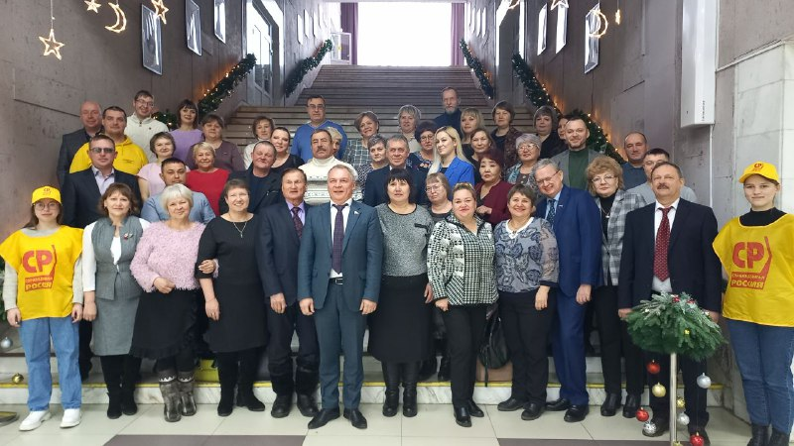

3-4 декабря 2022 года председатель Совета МР «Балейский район» Акулова И.Г. и депутат Ташлыков Г.Ф. приняли участие в работе 1 съезда региональной палаты депутатов от политической партии «Справедливая Россия - Патриоты – За правду» в Забайкальском крае.
Участники съезда обсудили вопросы взаимодействия депутатского корпуса с исполнительными органами власти, общественными организациями, предприятиями и учреждениями в области социального партнёрства. Депутат Законодательного Собрания края Берг Р.С. поделился информацией о том, как добиться результата при осуществлении депутатских полномочий. С большим интересом была заслушана информация о работе с социальными сетями и о методах SMM продвижения официальных страниц органов власти в сети.
В ходе работы съезда состоялась встреча с депутатами Государственной Думы РФ Делягиным М.Г. и Григорьевым Ю.И. Им было задано немало вопросов по общегосударственным и региональным проблемам, а также по проблемам местного самоуправления. Большое внимание было уделено обсуждению вопроса о газификации края, в связи с резко обострившейся проблемой теплоснабжения, так как стоимость твёрдого топлива, особенно дров, стремительно растёт и становится населению не по карману.

